Anuga FoodTec: Schmiermittelfrei Maschinenstillstände reduzieren

Der Kölner motion plastics-Spezialist zeigt auf der Anuga FoodTec 2015 schmierfreie Komponenten für die Lebensmittelindustrie

Köln, 24. März 2015 – Die igus GmbH bietet seit Jahrzehnten schmiermittelfreie und kosteneffiziente motion plastics, Hochleistungskunststoffe für bewegte Anwendungen, für die Lebensmitteltechnik. Auf der Anuga FoodTec zeigt das Kölner Unternehmen unter anderem eine breite Auswahl an Komponenten, die FDA/EU-zertifiziert und damit optimal für den Einsatz in dieser Branche geeignet sind. So sehen Besucher in Halle 8.1 das Tribo-Tape aus iglidur A160 oder das detektierbare Polymerkugellager xiros M180.

Gerade in der Lebensmittelindustrie, aber auch in der Verpackungs- und Getränkeindustrie müssen besondere Anforderungen eingehalten werden. Schmiermittelfreiheit ist dabei ein wichtiges Kriterium. Hier spielen die motion plastics von igus ihre Stärken aus. Abgestimmt auf die spezifischen Anforderungen, wie Lebensmittelhygiene und Zertifizierung, sind die wartungs- und schmiermittelfreien Produkte hier optimal für den Einsatz geeignet. Auch die Wartungsfreiheit ist ein entscheidender Vorteil, denn Wartungsaufwand oder Stillstandszeiten sind unerwünschte Kostentreiber für jeden Betrieb. Polymergleitlager finden sich heute schon in einer Vielzahl von Anwendungen, von der Abfüllanlage über Schlauchbeutelmaschinen bis zu Entkeimungsmaschinen.

Von Tribo-Tape bis xiros Polymerkugellager
Auf der Anuga FoodTec 2015 zeigt der Spezialist für Kunststoffe in Bewegung in Halle 8.1 eine Auswahl an Komponenten und Lösungen für die Lebensmittelindustrie. Darunter die Gleitlagerwerkstoffe iglidur A160 und iglidur A181. Beide eignen sich dank hoher Abriebfestigkeit, geringer Feuchtigkeitsaufnahme und Widerstandsfähigkeit gegen Chemikalien besonders für Anwendungen mit direktem Kontakt zu Lebensmitteln. Aus dem Werkstoff iglidur A160 zeigt igus auf der Anuga FoodTec ebenfalls das 0,5 Millimeter dicke Tribo-Tape. Es ist auf vielfältige Weise verklebbar und eröffnet so große Freiheiten in der Konstruktion und Auskleidung von stark beanspruchten Gleitflächen. Die Folie zeichnet sich durch einen günstigen Preis sowie hohe Verschleißfähigkeit aus und ist darüber hinaus ebenfalls FDA-konform. So auch das Polymerkugellager xiros M180. Vorteile sind, wie bei sämtlichen xiros-Produkten von igus, die Schmier- und Wartungsfreiheit. Das Kugellager xiros M180 ist darüber hinaus detektierbar und medienbeständig. Auch aus dem Bereich der Lineartechnik zeigt igus Neuheiten auf der Anuga FoodTec, beispielsweise die drylin W-Führung aus Edelstahl in neuen Baugrößen. Diese korrosionsbeständige Linearführung kombiniert Flexibilität und Belastbarkeit. Durch die Verwendung von V4A-Edelstahl sind sämtliche Bauteile äußerst chemikalienbeständig.

PRESSEKONTAKT:  Oliver Cyrus  Leiter Presse und Werbung  igus® GmbH  Spicher Str. 1a  51147 Köln  Tel. 0 22 03 / 96 49-459  Fax 0 22 03 / 96 49-631  ocyrus@igus.de  www.igus.de/presse | ÜBER IGUS:  Die igus GmbH ist ein weltweit führender Hersteller von Energiekettensystemen und Polymer-Gleitlagern. Das familiengeführte Unternehmen mit Sitz in Köln ist in 35 Ländern vertreten und beschäftigt weltweit rund 2.400 Mitarbeiter. 2013 erwirtschaftete igus mit motion plastics, Kunststoffkomponenten für bewegte Anwendungen, einen Umsatz von 427 Millionen Euro. igus betreibt die größten Testlabore und Fabriken in seiner Branche, um dem Kunden innovative auf ihn zugeschnittene Produkte und Lösungen in kürzester Zeit anzubieten.

Die Begriffe “igus, e-ketten, e-kettensysteme, chainflex, readycable, easychain, e-chain, e-chainsystems, energy chain, energy chain system, flizz, readychain, robolink, pikchain, triflex, twisterchain, invis, drylin, iglidur, igubal, xiros, xirodur, plastics for longer life, motion plastics, CFRIP, dryspin, speedigus, manus, vector“ sind in der Bundesrepublik Deutschland und gegebenenfalls international markenrechtlich geschützt.

Bildunterschriften:

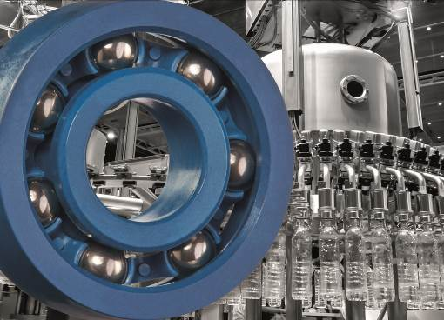
Bild PM1015-1
xiros Polymerkugellager von igus sind schmiermittel- und wartungsfrei. Das xiros M180 ist darüber hinaus detektierbar und medienbeständig. (Quelle: igus GmbH)

